Администрация муниципального образования «Город Астрахань»
РАСПОРЯЖЕНИЕ
28 июня 2018 года № 2860-p
«Об утверждении Комплексной схемы организации транспортного обслуживания населения общественным транспортом, учитывающей, в том числе, пригородные перевозки, на 2019-2021 годы»
В соответствии с Постановлением Правительства Российской Федерации от 21.01.2017 № 47 «Об иных межбюджетных трансфертах, предоставляемых бюджетам субъектов Российской Федерации на финансовое обеспечение дорожной деятельности в рамках основного мероприятия «Приоритетный проект «Безопасные и качественные дороги» государственной программы Российской Федерации «Развитие транспортной системы» и соглашением от 10.03.2017 №04-01/02 о предоставлении субсидии из бюджета Астраханской области муниципальному образованию «Город Астрахань» на реализацию мероприятий приоритетного проекта «Безопасные и качественные дороги»:
- Утвердить прилагаемую Комплексную схему организации транспортного обслуживания населения общественным транспортом учитывающей, в том числе, пригородные перевозки, на 2019-2021 годы.
- Управлению информационной политики администрации муниципального образования «Город Астрахань» разместить настоящее распоряжение администрации муниципального образования «Город Астрахань» на официальном сайте администрации муниципального образования «Город Астрахань».
- Настоящее распоряжение администрации муниципального образования «Город Астрахань» вступает в силу со дня его подписания.
Глава администрации О.А. Полумордвинов

Утверждена распоряжением
администрации муниципального
образования «Город Астрахань» от
28.06.2018 №2860-р

Комплексная схема
организации транспортного обслуживания населения общественным
транспортом, учитывающая, в том числе, пригородные перевозки,
на 2019-2021 годы

Содержание
Введение………………………………………………………………………………………………………………………….3
- Анализ текущего состояния системы транспортного обслуживания
общественным транспортом………………………………………………………………………………………………….5
- Мероприятия по развитию системы общественного транспорта……………………………………………….6
- Обеспечение доступности использования общественного городского
транспорта людьми с ограниченными возможностями здоровья……………………………………………………..16
- Характеристики транспортного обслуживания населения муниципального образования «Город Астрахань» в части пригородных пассажирских перевозок………………………………………………………………………………16

Введение
В условиях современной действительности существенно возрастает роль городского пассажирского транспорта как ключевой структурной единицы транспортной системы страны, а детерминирующим условием его эффективного функционирования становится взаимосогласованное развитие всех составных частей - подвижного состава, транспортной инфраструктуры, производственной базы обслуживания и ремонта, технических средств связи и управления, технологий транспортного и перевозочного процессов.
По своей структуре и характеру связи с потребителями автомобильный транспорт является сложным и трудноуправляемым отраслевым комплексом, в связи с чем, повышение эффективности системы его управления является одним из главных условий развития транспорта.
Согласно статистике более 80% всех пассажирских перевозок, осуществляемых в России, приходится на долю городского пассажирского транспорта.
Возрастающая сложность и стохастическая природа социально- экономической формации, в которой осуществляют свою деятельность организации автомобильного транспорта, конкуренция, быстро меняющаяся конъюнктура рынка, несовпадение интересов его участников - потребителей транспортных услуг - порождают риск и требуют особого внимания к проблемам, с ним связанным.
Для создания эффективной системы транспортных корреспонденций и определения тенденций в их развитии целесообразно изучить и проанализировать закономерности формирования пасажиропотоков.
Исходя из вышеизложенного, очевидно, что проведение обследований пассажиропотоков позволит сформировать достоверную информацию о спросе на услуги пассажирского транспорта, т.е. о транспортных потребностях жителей города, что необходимо для эффективного функционирования рынка транспортных услуг.
Комплексная схема организации транспортного обслуживания населения общественным транспортом, учитывающая, в том числе, пригородные перевозки, на 2019-2021 годы (далее - КСОТО) - документ по оптимизации транспортных потоков в муниципальном образовании «Город Астрахань».
КСОТО разработана во исполнение постановления Правительства Российской Федерации от 21.01.2017 № 47 «Об иных межбюджетных трансфертах, предоставляемых бюджетам субъектов Российской Федерации на финансовое обеспечение дорожной деятельности в рамках основного мероприятия «Приоритетный проект «Безопасные и качественные дороги» государственной программы Российской Федерации «Развитие транспортной системы» и соглашения от 10.03.2017 №04-01/02 о предоставлении субсидии из бюджета Астраханской области муниципальному образованию «Город Астрахань» на реализацию мероприятий приоритетного проекта «Безопасные и качественные дороги».
КСОТО разработана на основе результатов научно-исследовательской работы по теме «Разработка рациональной маршрутной схемы городского пассажирского транспорта общего пользования г. Астрахани, выполненной федеральным государственным автономным образовательным учреждением высшего образования «Северо-Кавказский Федеральный Университет», в рамках муниципального контракта от 21.08.2017 № 737/08.17.
Целью разработки настоящей КСОТО является повышение качества и эффективности транспортного обслуживания населения муниципального образования «Город Астрахань» общественным транспортом, в том числе в части пригородных перевозок.

I. Анализ текущего состояния системы транспортного обслуживания
общественным транспортом.
1.1 Общая характеристика маршрутной сети города Астрахань
Под маршрутной сетью понимается увязанная территориально и во времени совокупность маршрутов всех и отдельных видов городского пассажирского транспорта, обслуживающих городские пассажирские перевозки в пределах заданной транспортной сети. При этом под территориальной увязанностью маршрутной сети определяется согласованное с осваиваемыми пассажироперевозками размещение на плане города маршрутов какого-либо одного и разных видов городского пассажирского транспорта, их конечных станций, остановочных пунктов и других линейных сооружений; а под увязанностью во времени - согласование режимов работы маршрутов во времени и расписаний движения транспортных средств, обслуживающих разные маршруты.
Маршрутная сеть общественного транспорта в городе Астрахани имеет разветвленную структуру и охватывает так же часть пригородных поселков.
Действующая маршрутная сеть общественного транспорта отображена в Реестре муниципальных маршрутов регулярных перевозок в муниципальном образовании «Город Астрахань», размещенном на официальном сайте администрации муниципального образования «Город Астрахань».
По состоянию на 01.06.2018 на территории муниципального образования «Город Астрахань» транспортное обслуживание населения осуществляется 81 действующим маршрутом регулярных перевозок, в том числе по регулируемым и нерегулируемых тарифам. Общее количество подвижного состава - 1454 автобусов малого и среднего класса.
На маршрутной сети города Астрахань наблюдается дублирование многих маршрутов (приложение 1 к КСОТО), что создает определенные сложности с соблюдением равных интервалов движения и пассажиропотоков.
Следующей важной особенностью маршрутной сети города Астрахань является её обслуживание преимущественно автобусами малого класса.
Следует отметить, что в пиковые периоды улично-дорожная сеть существенно перегружена. Интенсивность транспортных потоков превышает пропускную способность дорог, что приводит к заторам и снижению эффективности процесса перевозок. Причем, существенную долю интенсивности общего транспортного потока составляет сигмент общественного транспорта (таблица 1.1).

Таблица 1.1 - Интенсивность движения общественного транспорта на основных магистралях города Астрахань

Улица | Приведенная интенсивность движения общественного транспорта, авт/ч
Савушкина | 592
Свердлова | 386
Яблочкова | 466
Победы | 677 !
Адмиралтейская | 734 |

Картограммы интенсивности общественного транспорта представлены в приложение 2 к КСОТО.
- Мероприятия по развитию системы общественного транспорта
- Открытие актуальных транспортных сообщений

Открытие актуальных транспортных сообщений основывается на результатах обследования маршрутной сети и пассажиропотоков, а так же на результатах исследования анкетного опроса пассажиров города Астрахань
Исходя из анализа полученных данных, предлагается открытие (или возобновление работы) маршрутов указанных ниже.
Предлагается возобновление работы маршрута № 23н с внесением некоторых корректив в схему движения (рисунок 2.1.1), а именно:
- схема движения транспортных средств в районе площади Октябрьской, из соображений безопасности движения и пассажирских перевозок, должна проходить по круговому маршруту вокруг Астраханского кремля по ул. В. Тредиаковского, ул. Ленина, ул. Адмиралтейской (рисунок 2.1.2); конечным пунктом маршрута необходимо определить остановочный пункт на ул. В. Тредиаковского расположенный напротив Дома быта «Кристалл»;
- определить место для кратковременного отдыха экипажей и осмотра транспортных средств на указанном выше остановочном пункте; начальным пунктом маршрута в обратном направлении определить остановочный пункт по ул. В. Тредиаковского, расположенный рядом с центральным входом в Астраханский кремль;
- внести изменение в наименование маршрута № 23н, изложив его «ул. Краматорская - Кремль (ул. В. Тредиаковского)».
Перенос конечной остановки на ул. В. Тредиаковского позволит разгрузить ул. Адмиралтейскую.

Рисунок 2.1.1 – Схема движения маршрута №23н (с учетом изменений)

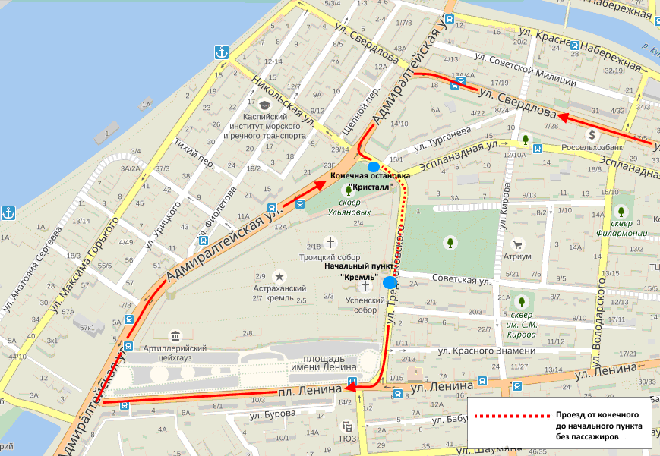
Рисунок 2.1.2 – Схема расположения конечного («Кристалл») и начального («Кремль») остановочных пунктов в районе Кремля
Предлагается возобновление работы маршрута №31н «СМП-726 – ул. Звездная» (рисунок 2.1.3).
Рисунок 2.1.3 – Схема движения маршрута №31н
Предлагается возобновление работы кольцевых маршрутов К-1 (рисунок 2.1.4) и К-2 (рисунок 2.1.5).

Рисунок 2.1.4 – Схема движения маршрута К-1
Рисунок 2.1.5 – Схема движения маршрута К-2
Предлагается открытие автобусного сообщения по недействующему трамвайному маршруту 4т с коррективами его схемы «Мясокомбинат-Агрофарт» (рисунок 2.1.6).

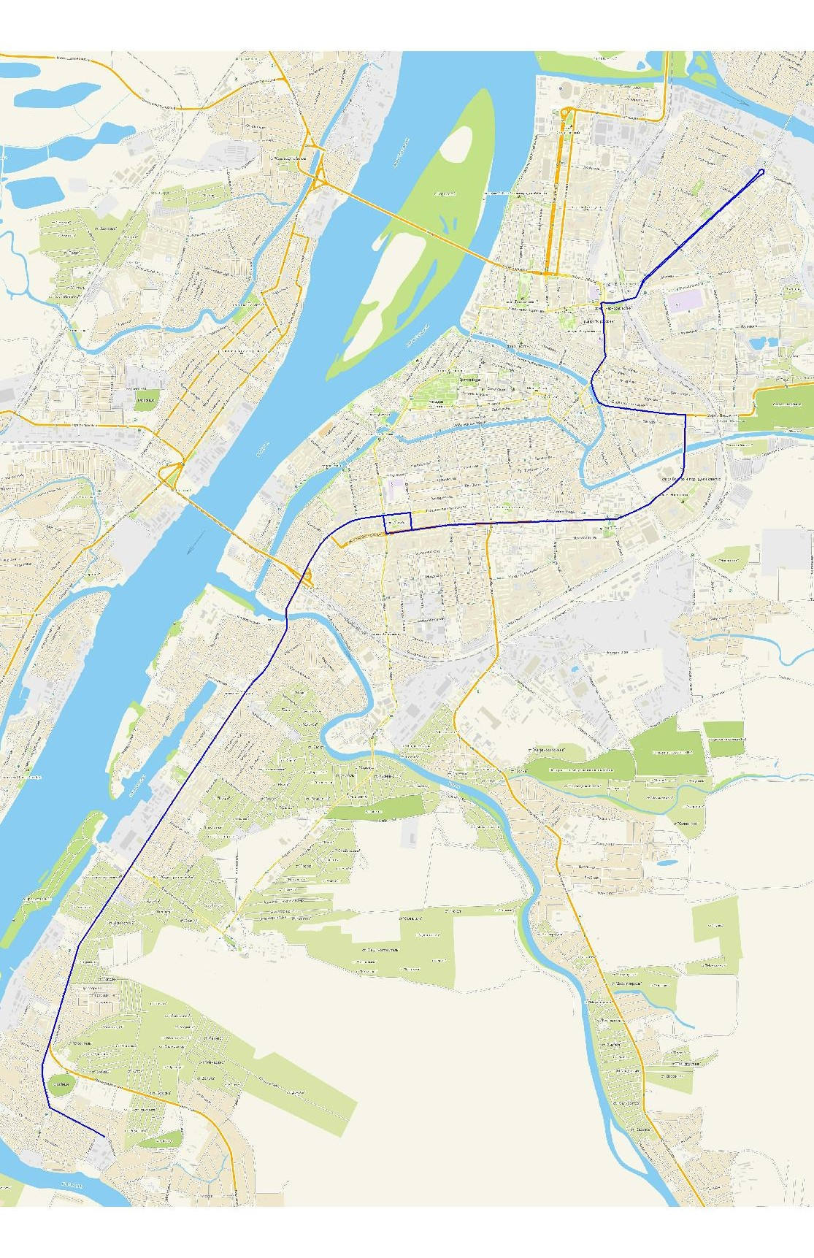
Рисунок 2.1.6 – Схема движения маршрута 4т

2.2. Изменение схем движения существующих маршрутов
Исходя из анализа сложившегося пассажиропотока, предлагается внести следующие изменения в схемы движения существующих маршрутов.

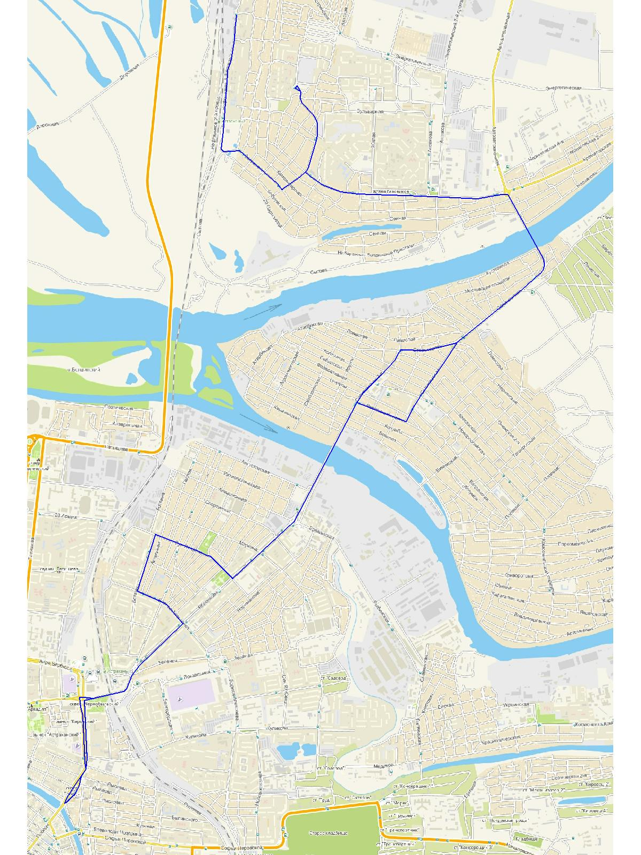
Рисунок 2.1.7 – Предлагаемая схема движения на маршруте 17ск
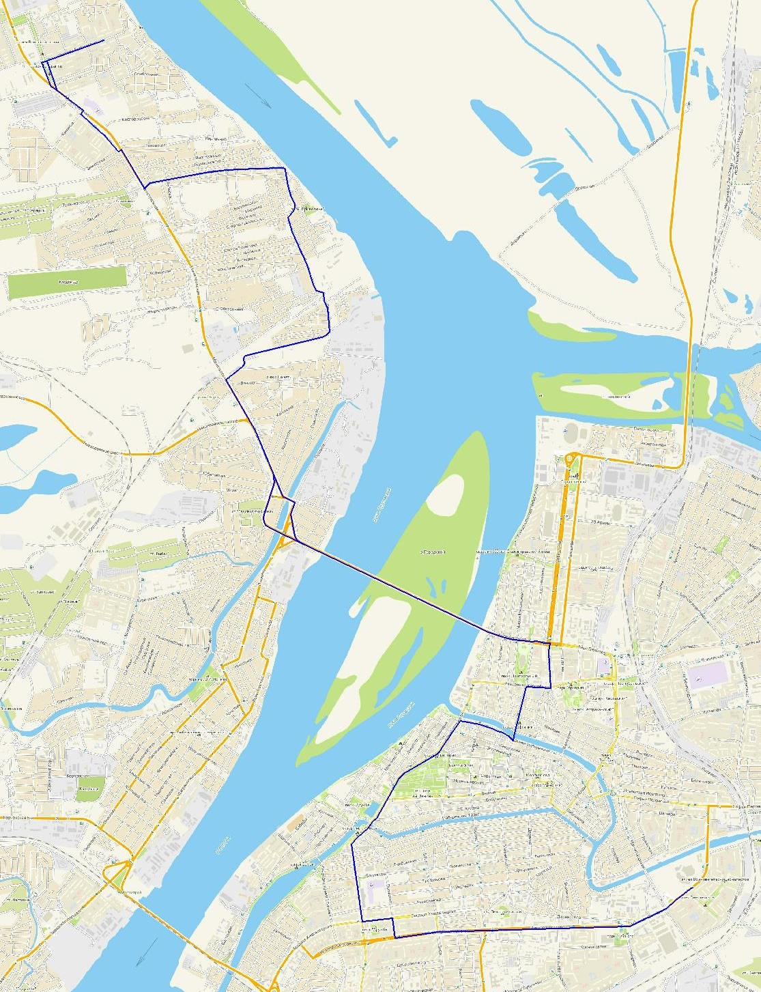
Рисунок 2.1.8 – Предлагаемая схема движения на маршруте 82с

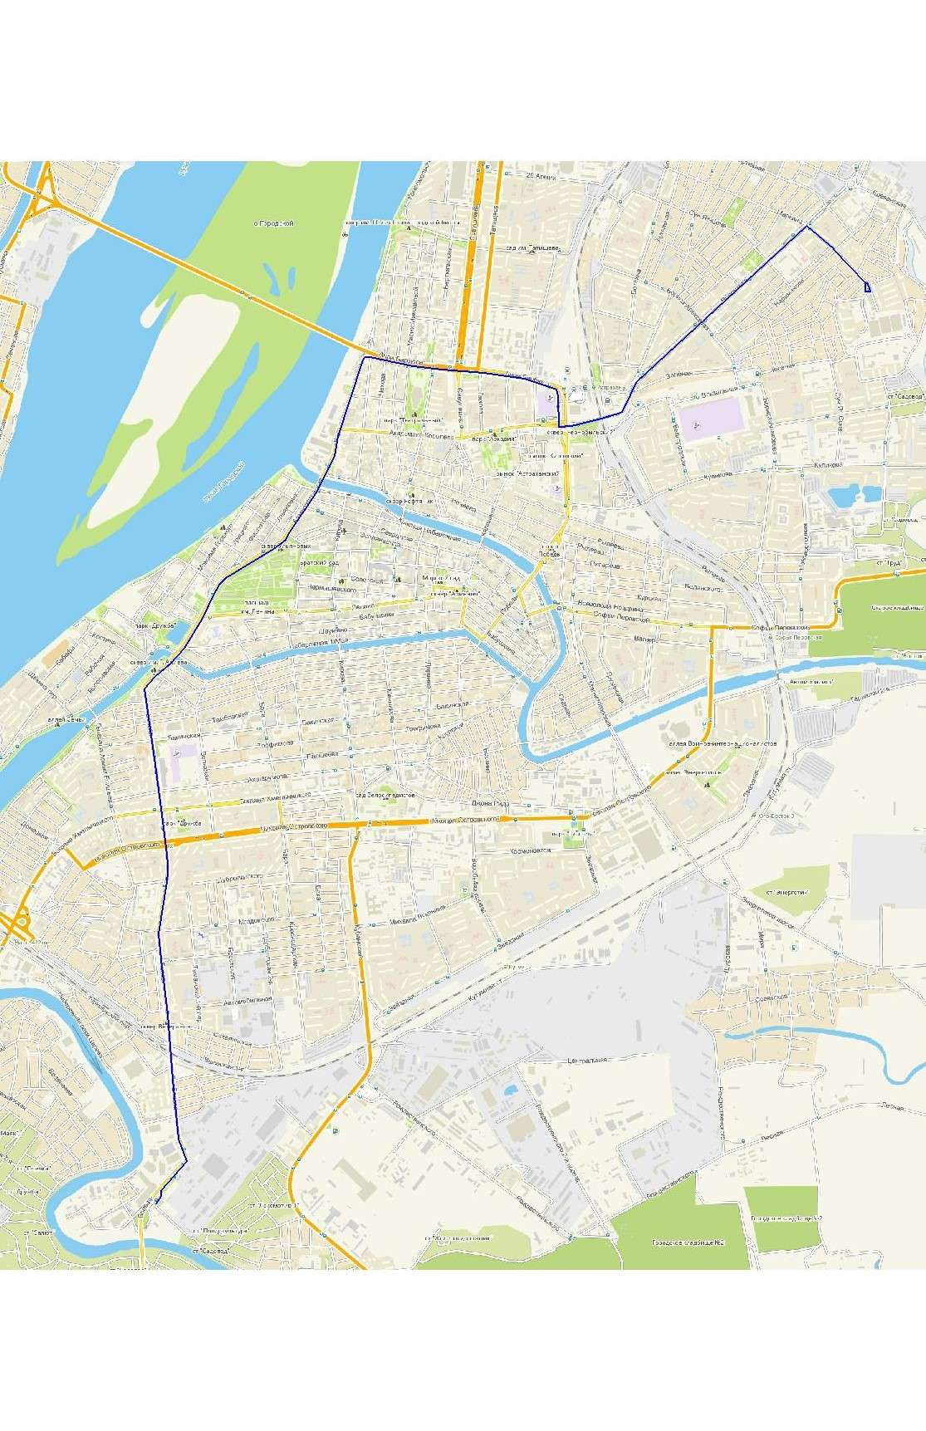
Рисунок 2.1.9 – рекомендуемая схема движения на маршруте 17с

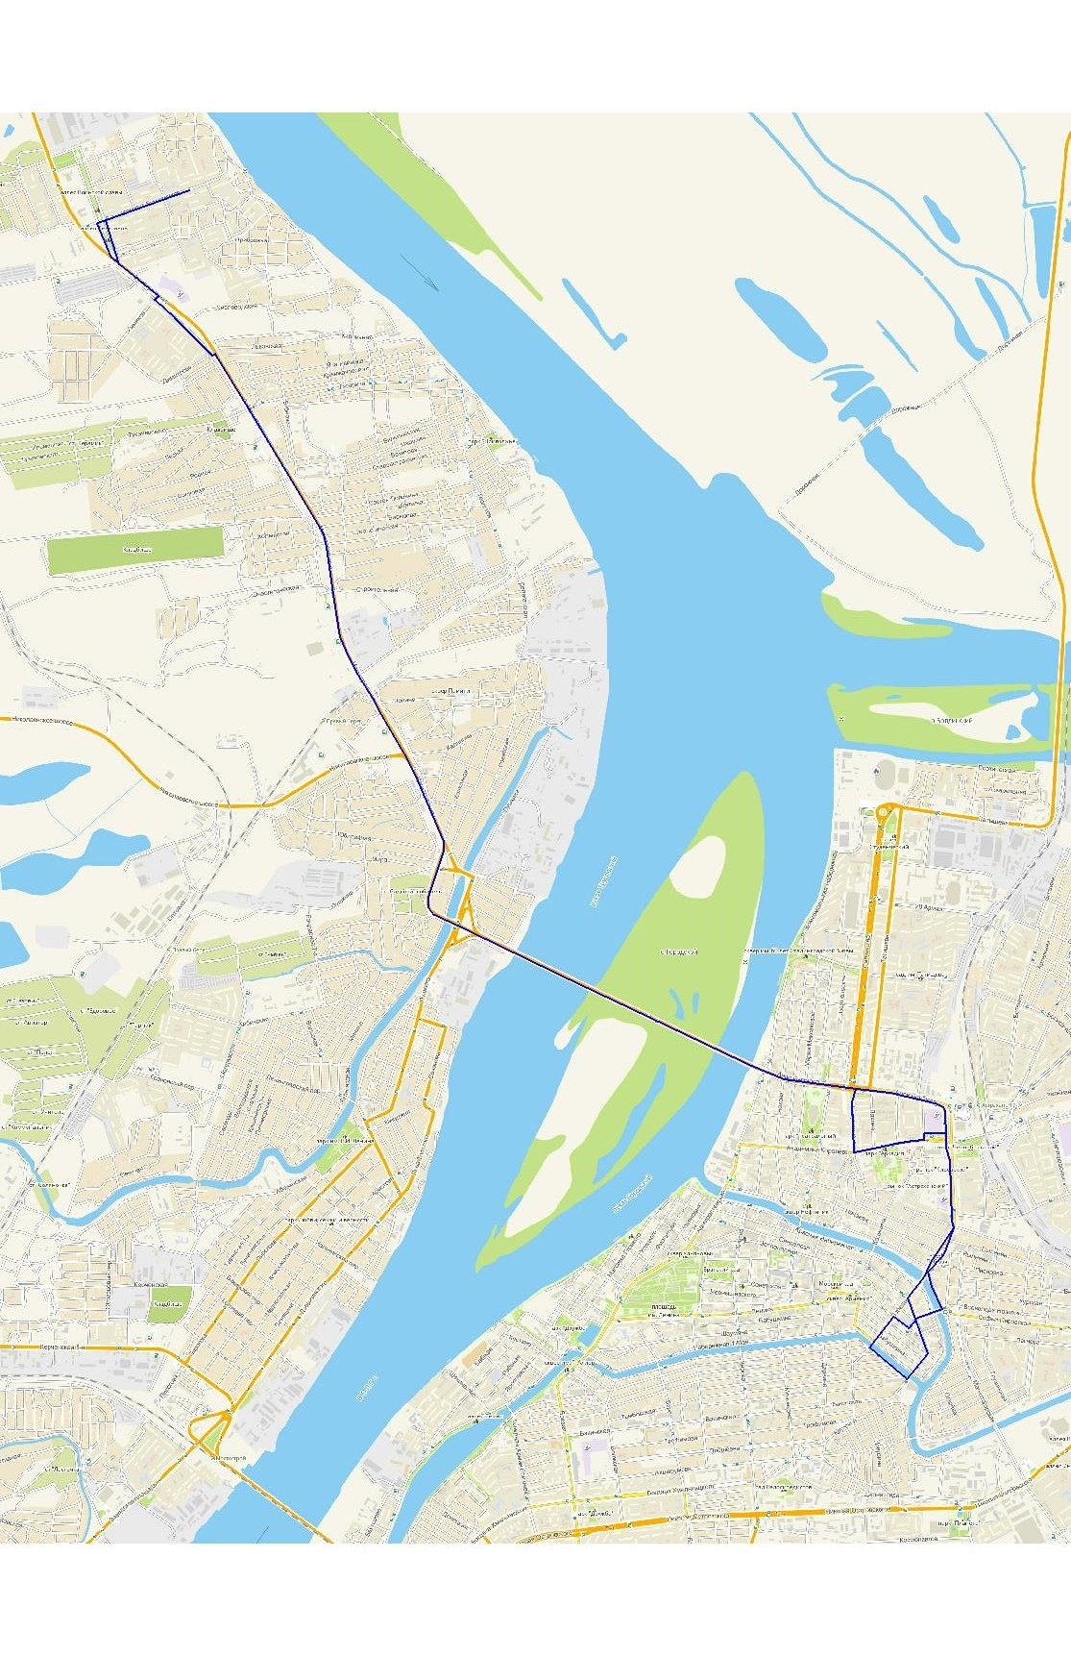
Рисунок 2.1.10 – Предлагаемая схема движения на маршруте 50с

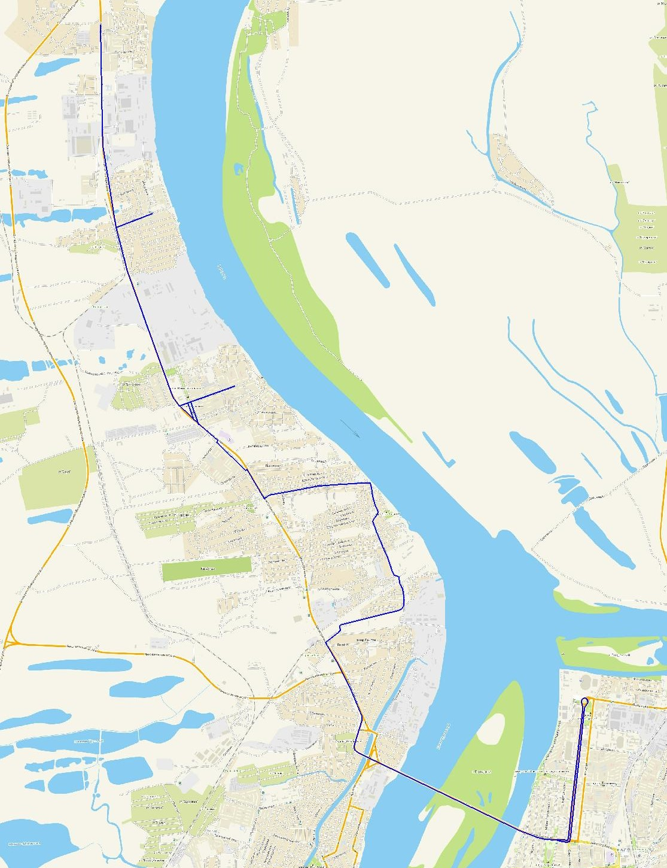
Рисунок 2.1.11 – Предлагаемая схема движения на маршруте 16н

Графичекое изображение КСОТО с учетом предлагаемых изменений маршрутной сети общественного транспорта в муниципальном образовании «Город Астрахань» представлено в приложении 3 к КСОТО.

III. Обеспечение доступности использования общественного городского транспорта людьми с ограниченными возможностями здоровья

Согласно действующему законодательству инвалидам должны быть обеспечены (включая инвалидов, использующих кресла-коляски и собак-проводников) условия для беспрепятственного пользования автомобильным транспортом в городском сообщении.
В транспортном средстве пассажиру из числа инвалидов перевозчиком без взимания дополнительной платы предоставляются следующие услуги:
1) обеспечение посадки в транспортное средство и высадки из него, в том числе с использованием специальных подъемных устройств для пассажиров из числа инвалидов, не способных передвигаться самостоятельно;
2) провоз собак-проводников при наличии специального документа;
3) перевозка кресла-коляски пассажира из числа инвалидов.
Также транспортное средство оснащается надписями, иной текстовой и графической информацией, выполненной крупным шрифтом, в том числе с применением рельефно-точечного шрифта Брайля.
Для обеспечения доступности использования общественного транспорта инвалидами, на маршрутной сети следует предусмотреть использование подвижного состав среднего класса с низким полом, маршруты которого проходят через основные объекты социальной инфраструктуры города Астрахань.
Схема маршрутов, проходящих через основные объекты социальной инфраструктуры города Астрахань, представлена в приложении 4 к КСОТО.

IV. Характеристики транспортного обслуживания населения в муниципальном образовании «Город Астрахань» в части пригородных пассажирских перевозок

В настоящее время согласно Реестру межмуниципальных маршрутов регулярных перевозок на территории Астраханской области, утвержденного распоряжнием министерства промышленности, транспорта и природных ресурсов Астраханской области от 28.12.2015 №252-Р, организовано 95 межмуниципальных маршрутов регулярных перевозок с общим количеством подвижного состава – 366 транспортных средств.
Отправление автобусов по межмуниципальным маршрутам регулярных перевозок осуществляется с территории муниципального образования «Город Астрахань», а именно с остановочных пунктов: «Автовокзал г. Астрахани» (г. Астрахань, ул. Анри Барбюса, д.29в), «Автостанция Большие Исады» (г. Астрахань, ул. Софьи Перовской, д.2а), «Центральный стадион» (г. Астрахань, ул. Савушкина, д. 2п), «Пл. Октябрьская» (г. Астрахань, ул. Адмиралтейская, д.7б).
В части пригородных пассажирских перевозок основная нагрузка приходится на следующие улицы в муниципальном образовании «Город Астрахань»: ул. Савушкина, ул. Анри Барбюса, ул.Победы, ул. Софьи Перовской, ул. Адмиралтейская, ул. Боевая, ул. Богдана Хмельницкого, ул. Адмирала Нахимова, ул. Николая Островского, ул. Началовское шоссе, ул. Магистральная, пл. Заводская, ул. Ногинская, ул. Чкалова, ул. Шоссейная, ул. Вильямса, ул. Акмолинская, ул. Кубанская, ул. Фунтовское шоссе.
В связи с вышеизложенным, учитывая социальную значимость пассажирских перевозок, необходимо своевременно производить текущий ремонт дорог, а также, при необходимости, капитальный ремонт.

Приложение № 1 к Комплексной схеме
организации транспортного
обслуживания населения общественным
транспортом, учитывающей, в том числе,
пригородные перевозки

Схема дублирования муниципальных маршрутов регулярных перевозок в
муниципальном образовании «Город Астрахань»

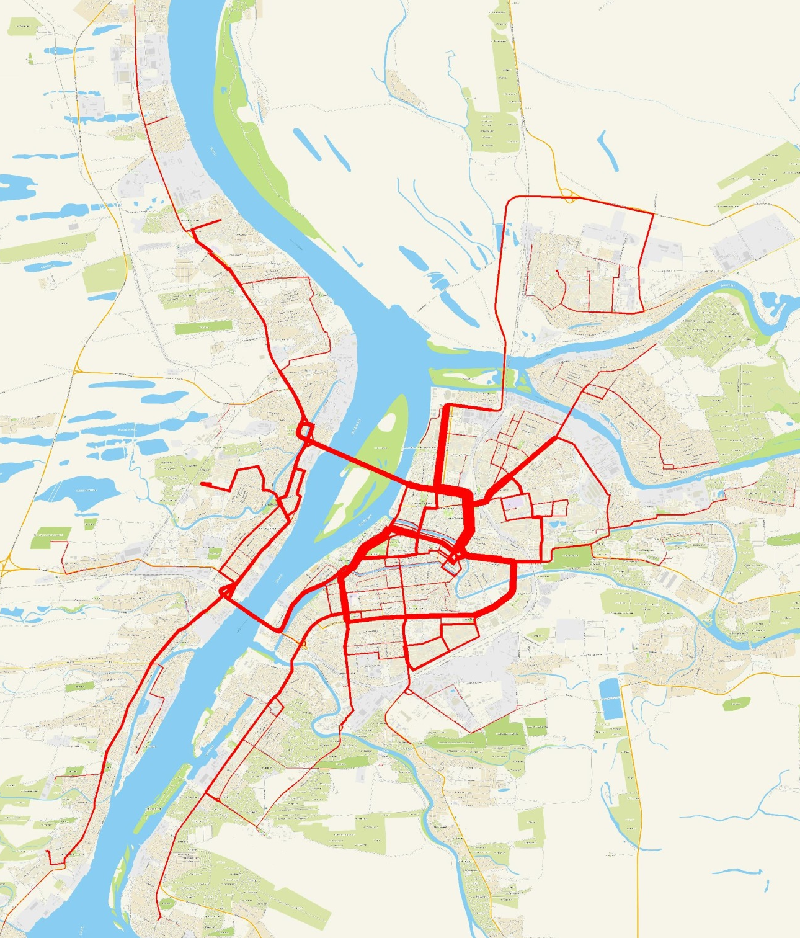

Приложение № 2 к Комплексной схеме
организации транспортного
обслуживания населения общественным
транспортом, учитывающей, в том числе, пригородные перевозки

Картограмма интенсивности общественного транспорта на муниципальных маршрутах регулярных перевозок в муниципальном образовании
«Город Астрахань»

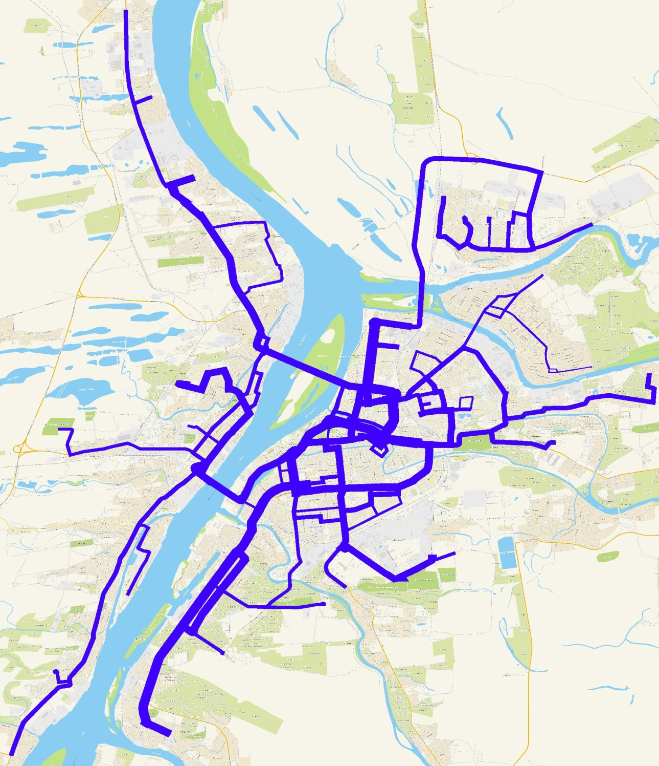

Приложение № 3 к Комплексной схеме
организации транспортного
обслуживания населения общественным
транспортом, учитывающей, в том числе,
пригородные перевозки

Графическое изображение Комплексной схемы организации транспортного обслуживания населения общественным транспортом

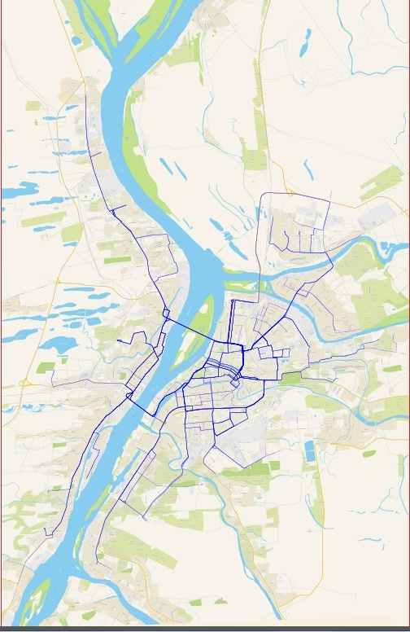

Приложение № 4 к Комплексной схеме организации транспортного
обслуживания населения общественным транспортом, учитывающей, в том числе, пригородные перевозки

Схема маршрутов, проходящих через основные объекты социальной инфраструктуры города Астрахань

